**Catatan Perbaikan**

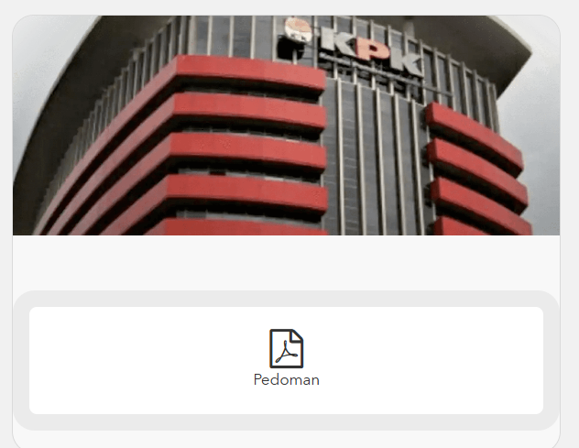

Pedoman disatukan dengan Petunjuk saat membuka menu IDP

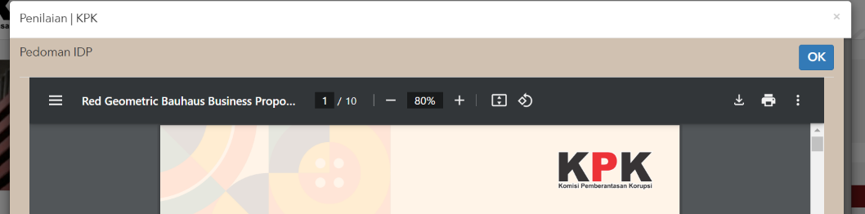

Tanda “**x**” dihilangkan. Tujuannya agar peserta wajib membaca terlebih dahulu

Tanda “**OK**” ditempatkan di bagian bawah. Tujuannya agar peserta wajib membaca terlebih dahulu, baru bisa melanjutkan



Peserta hanya dapat memulai “Assessment Mandiri” setelah selesai mengerjakan Kuisioner IDP. Jika di klik, sebelum mengerjakan IDP, maka akan muncul notifikasi

“**SILAHKAN SELESAIKAN KUISIONER IDP TERLEBIH DAHULU**”

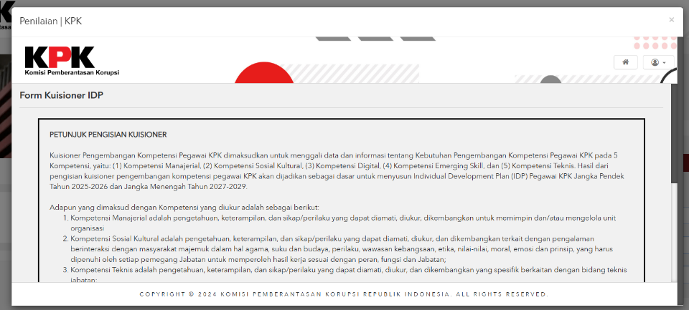

Diganti dengan Pedoman

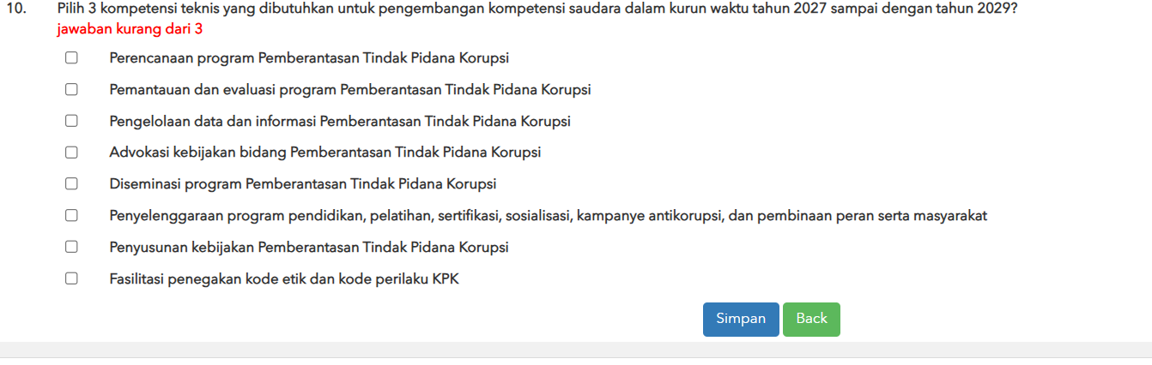

Ditambah tombol “Kirim”. Jika ada Pertanyaan yang belum terisi, maka akan ada Notifikasi “**Pertanyaan Belum Diisi**” dan langsung mengarah pada pertanyaan yang belum diisi

Kirim

Ditambah **Petunjuk Pengisian**, sebelum mengerjakan

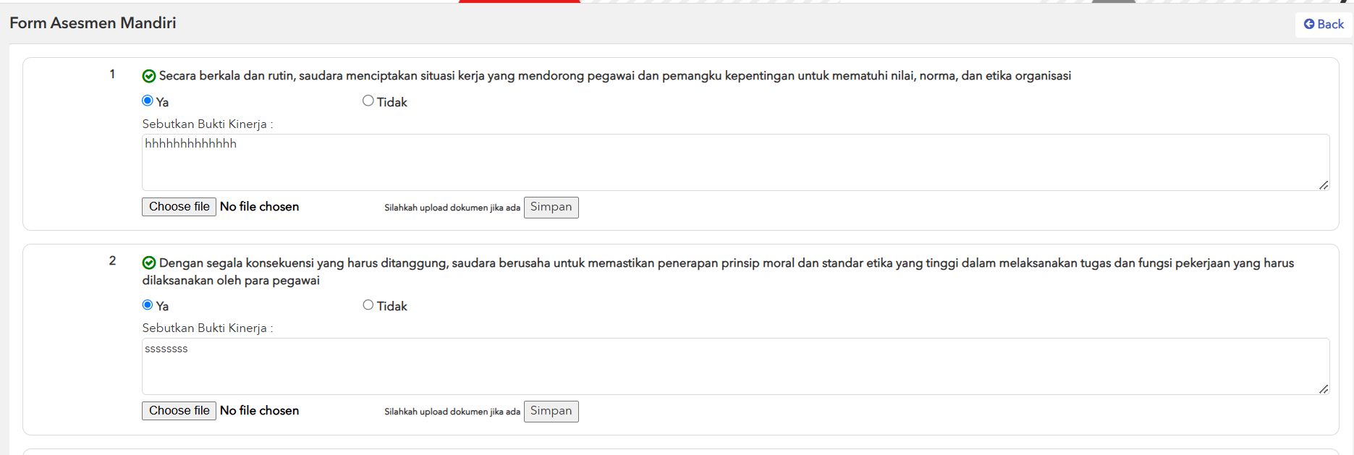

Data di dalam “Database” masih ada data lama (dari Kementerian Ketenagakerjaan). Mohon semua data dibersihkan



**PETUNJUK PENGISIAN**

Kuisioner Assessment Mandiri merupakan penilaian mandiri terhadap kesesuaian pelaksanaan pekerjaan dengan kompetensi manajerial dan sosial kultural yang dimiliki oleh pegawai pada jenjang jabatan dan level standar kompetensi yang menjadi mandatori setiap jabatan. Untuk itu, isilah kuisioner Assessment Mandiri ini dengan memberikan jawaban yang menggambarkan kesesuaian dengan tugas dan fungsi Bapak/Ibu. Berikan **Deskripsi** pada kotak **Sebutkan Bukti Kinerja**, apabila pernyataan tersebut sesuai (Ya) dengan yang Bapak/Ibu lakukan. Jika dimungkinkan, lampirkan **Bukti Kinerja**, kemudian **Simpan**.

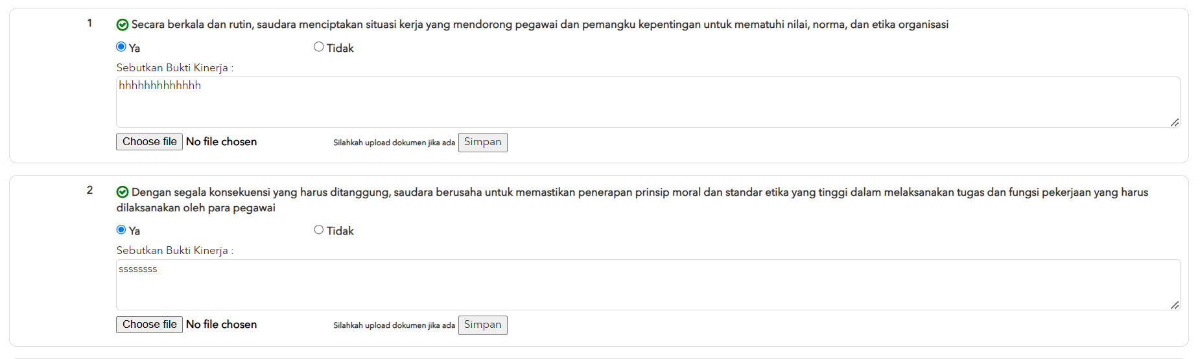



Selesai

Ditambah tombol “Selesai” setelah peserta mengerjakan seluruhnya